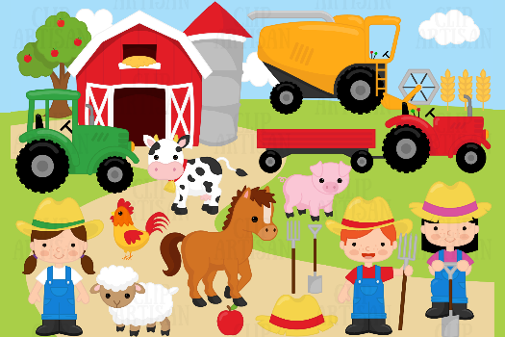  IP KMETIJSTVO | NAREDI
Če odgovarjaš v zvezek, napiši naslov PRIDELAVA ZELENJAVE. | Oglej si filmček:  https://www.youtube.com/watch?v=QAqoMoFsyQI  PREMISLI OB VPRAŠANJIH:  - Kaj pridelujejo na kmetiji?  - Zakaj je ta pridelek za ljudi pomemben?  - Naštej nekaj jedi, kjer živilo uporabimo.  Oglej si filmček:  https://www.youtube.com/watch?v=zBRI56xIYQ4  PREMISLI OB VPRAŠANJIH:  - Kakšne pridelujejo na kmetiji?  - Kje se nahaja kmetija?  - Kakšno je delo na kmetiji?  Oglej si filmček:  PREMISLI OB VPRAŠANJIH:  https://kmeckiglas.com/poljedelstvo  - Kaj pridelujejo na kmetiji?  - Kakšen stroj imajo na kmetiji in zakaj je boljši?

